Écrire et modifier le code d’un simulateur de lancer de pièces de monnaie

L’algèbre
Unité 3, Fiche 8a

Travaille avec un partenaire.
Voici le code Scratch de départ :
https://scratch.mit.edu/projects/1220104375/editor/

Si vous avez un compte Scratch, enregistrez le projet dans votre compte en sélectionnant Remix en haut de l’écran. Une connexion n’est pas nécessaire pour travailler avec le code, mais vous ne pourrez pas enregistrer vos modifications sans elle.
Le code simule des lancers répétés de deux pièces de monnaie.
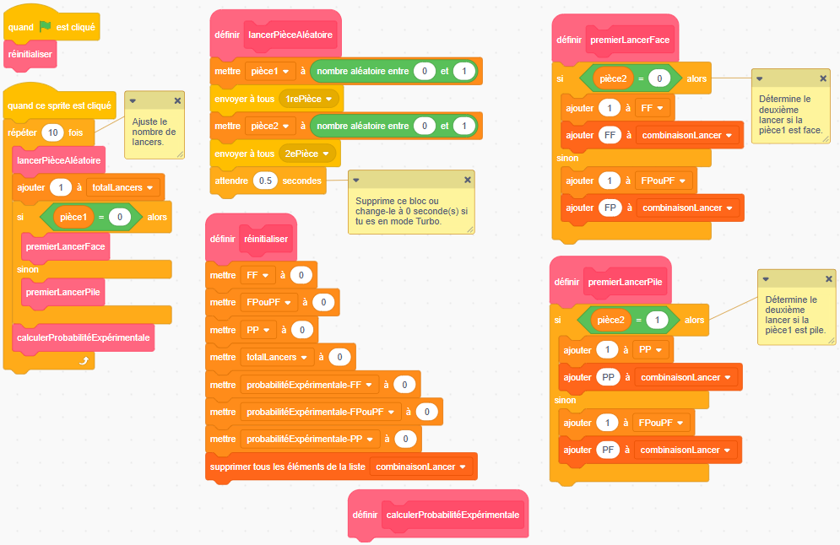
Écrire et modifier le code d’un simulateur de lancer de pièces de monnaie (suite)

L’algèbre
Unité 3, Fiche 8b

Cliquez sur le drapeau vert  pour réinitialiser l’application.

Cliquez sur le bouton lancer pour exécuter le code.
Le code de départ lance deux pièces 10 fois.
1. Où le nombre de lancers est-il spécifié dans le code ?
2. Quel nombre aléatoire est utilisé pour représenter face ?
Et pour représenter pile ?
3. Modifiez le code pour lancer les deux pièces 100 fois.
Remarquez que les pièces sont lancées toutes les 0.5 secondes, ce qui est spécifié dans le sous-programme lancerPièceAléatoire.*
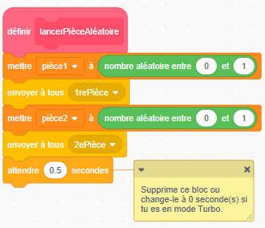

Lancez les pièces plus rapidement en réduisant le temps d’attente dans le code.
4. Remarquez que les variables de probabilité expérimentale sont réglées sur 0 et ne changent jamais lorsque le code est exécuté.
C’est parce que vous devez écrire le code pour effectuer ces calculs. Ce code fera partie d’un sous-programme appelé
calculerProbabilitéExpérimentale.
* Dans Scratch, un nombre décimal doit être écrit avec un point (.) et non un virgule (,).
Écrire et modifier le code d’un simulateur de lancer de pièces de monnaie (suite)

L’algèbre
Unité 3, Fiche 8c
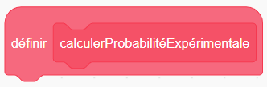
Cherchez dans le code le bloc qui dit
définir calculerProbabilitéExpérimentale ( ).
Lorsque le fichier s’ouvre, il n’y a aucun code dans ce bloc.
Suivez ces étapes pour créer le code de ce bloc.
- Commencez par écrire le code pour calculer la probabilité expérimentale d’obtenir deux faces. Enregistrez ce nombre dans une variable appelée probabilitéExpérimentale-FF qui a déjà été créée.
- Pour ce faire, dans Variables, sélectionnez le bloc mettre et placez-le sous le bloc définir calculerProbabilitéExpérimentale.
- Assurez-vous que la variable probabilitéExpérimentale-FF
est sélectionnée dans le menu déroulant.
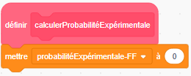
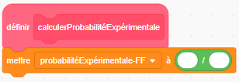
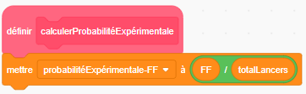
- Dans Opérateurs, sélectionnez l’opérateur de division () et placez-le à l’intérieur du bloc mettre.
- Dans Variables, faites glisser le bloc de variable FF à l’intérieur de la première partie de l’opérateur de division. Faites glisser le bloc de variable totalLancers à l’intérieur de la deuxième partie de l’opérateur de division.
Écrire et modifier le code d’un simulateur de lancer de pièces de monnaie (suite)

L’algèbre
Unité 3, Fiche 8d

- Répétez ce processus en ajoutant d’autres blocs mettre et opérateurs de division à ce sous-programme pour :
probabilitéExpérimentale-PP
probabilitéExpérimentale-FPouPF
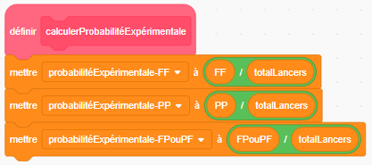
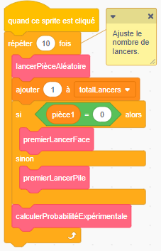
Remarquez que le bloc calculerProbabilitéExpérimentale se trouve à l’intérieur de la boucle répéter.
Cela signifie qu’il calculera la probabilité
expérimentale à chaque lancer
pendant l’exécution du code.
Notez la probabilité expérimentale
pour 10 essais.

Écrire et modifier le code d’un simulateur de lancer de pièces de monnaie (suite)

L’algèbre
Unité 3, Fiche 8e

5. Testez votre nouveau code.
- Changez le temps d’attente à 0 dans le sous-programme lancerPièceAléatoire.
- Modifiez la valeur de répéter à 1 000.
- Cliquez sur le drapeau vert pour réinitialiser les variables, puis cliquez sur le bouton Lancer pour exécuter le code.
- Vérifiez que les résultats sont proches de ce que vous attendiez, en vous basant sur la probabilité théorique de lancer deux pièces plusieurs fois.
Si les nombres semblent incorrects, examinez votre code pour trouver des erreurs potentielles.

Écrire et modifier le code d’un simulateur de lancer de pièces de monnaie (suite)

L’algèbre
Unité 3, Fiche 8f

6. Modifiez le code pour effectuer un grand nombre d’essais.
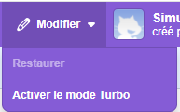
- Commencez par activer le mode Turbo
afin de ne pas avoir à attendre les résultats.
Dans le menu Modifier, sélectionnez
Activer le mode Turbo. Vous saurez que
le mode Turbo est activé car cela sera indiqué au-dessus de la Scène.
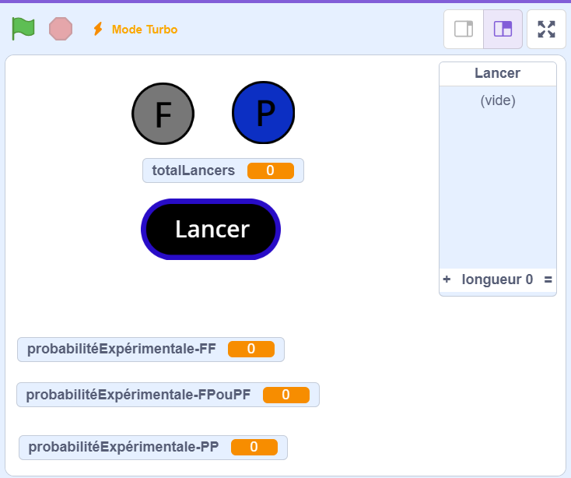

- Cliquez sur le drapeau vert pour réinitialiser les variables.
- Modifiez la valeur de la répétition à 10 000.
Quelles sont les probabilités expérimentales pour chaque événement ?
- Modifiez la valeur de la répétition à 1 000 000. Comparez la probabilité expérimentale à la valeur que vous avez notée pour 10 essais. Expliquez pourquoi les résultats sont différents.

